Кенди-бар
Наименование | Минимальное  кол-во | Фото | Цена
Ассорти Макарон | 40 шт. | 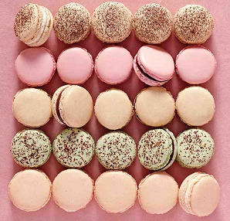 | 2000 руб.
Кап-кейки  (с различным кремом и мелким мастичным декором )  100 гр. | 10 шт. | 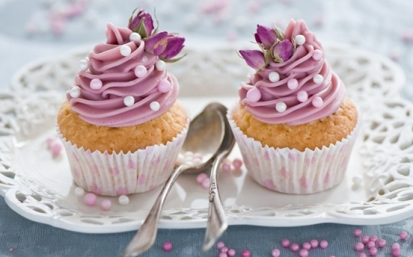 | 1300 руб.
Кап-кейк  (с декором из сахарной пасты)  100 гр. | 10 шт. | 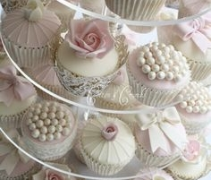 | От 1500 руб.
Мини маффин  (с завитком из крема и ягодкой)  40 гр. | 30 шт. | 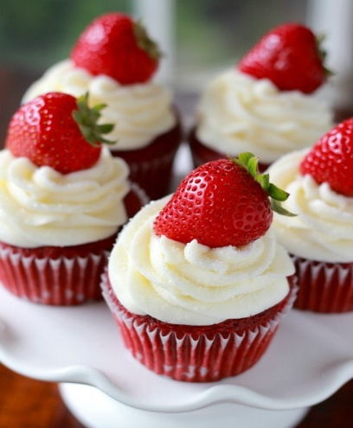 | 1500 руб.
Открытое порционное пирожное  (с завитком из крема, декором ягодами или не большими элементами из сахарной пасты)  100 гр. | 10 шт. | 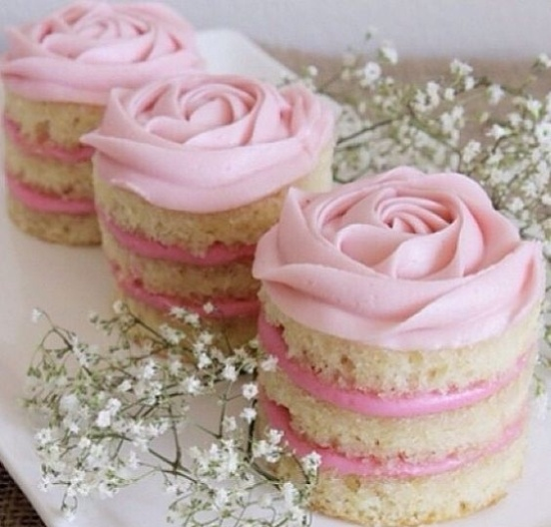 | 1600 руб.
Мини пирожные  (с мелким различным декором)  40 гр. | 30 шт. | 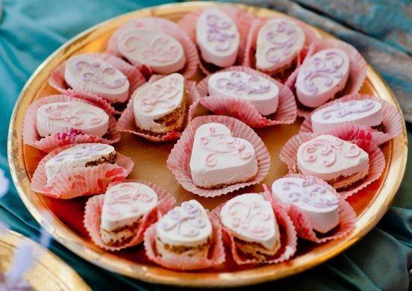 | 1500 руб.
Кейк-попс  (декор из различного шоколада)  30 гр. | 30 шт. | 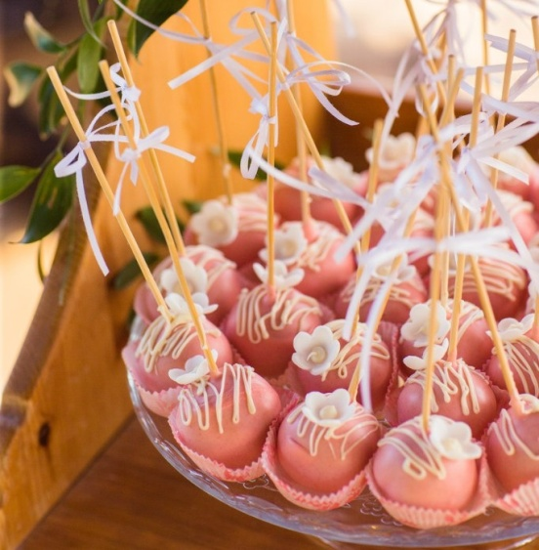 | 1800 руб.
Песочное печенье  (с декором из сахарной пасты) | 20 шт. | 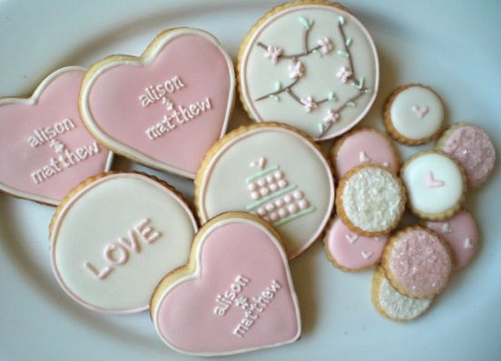 | 2000 руб.
Цветное безе | 10 шт. | 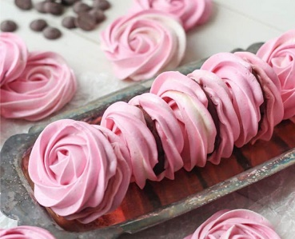 | 500 руб.
Фруктовые корзиночки | 10 шт. | 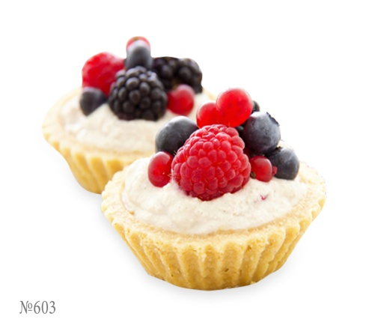 | 1800 руб.
Мармелад  ( Различных форм, цвета и вкуса ) | 500 гр. | 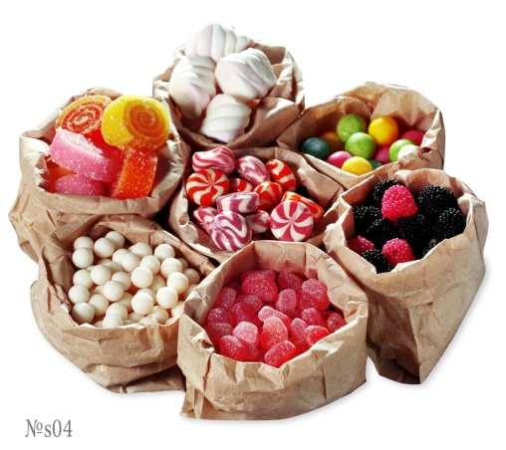 | 160 руб.  (цена указана за 100 гр.)
Леденцы на палочках  ( Различных форм, цвета и вкуса ) | 10 шт. | 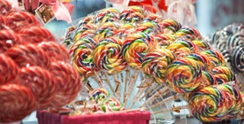 | От 80 руб. и выше  (цена указана за 1 шт.)
Мини-эклеры | 10 шт | 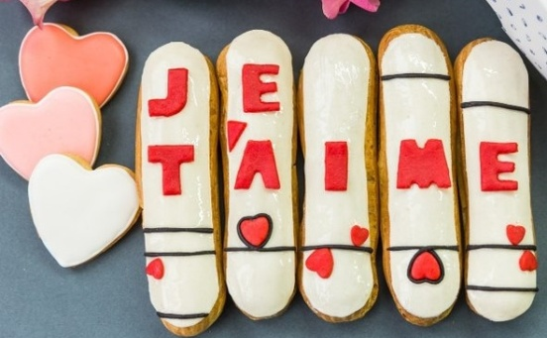 | 1500 руб.
Профитроли | 30 шт | 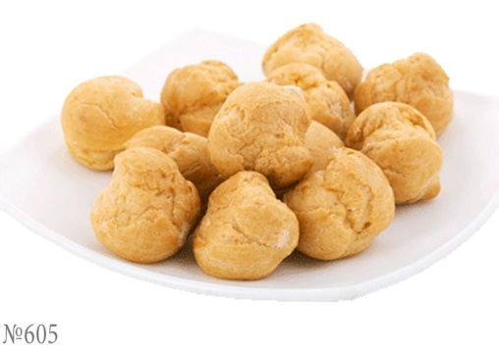 | 2200 руб.
Брауни | 20 шт | 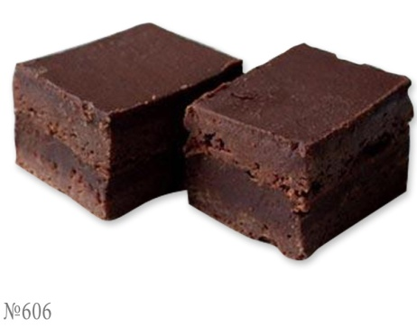 | 2200 руб
Зефир ручной работы | 500 гр | 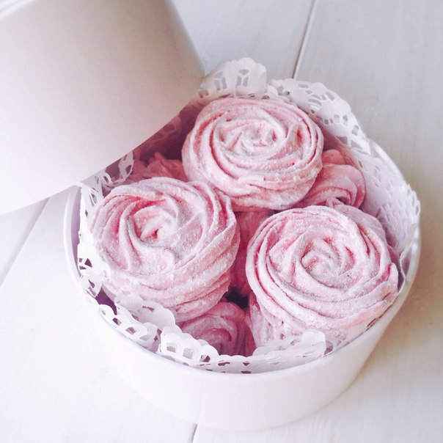 | 700 руб
Конфеты ручной работы | 30 шт | 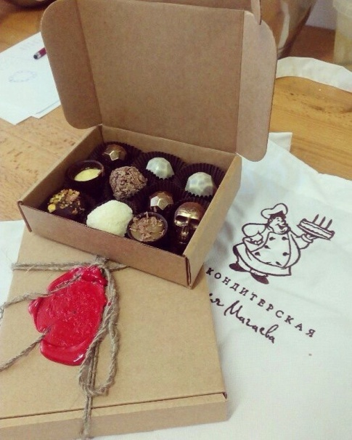 | 2000 руб
Десерты в стакане | 10 шт | 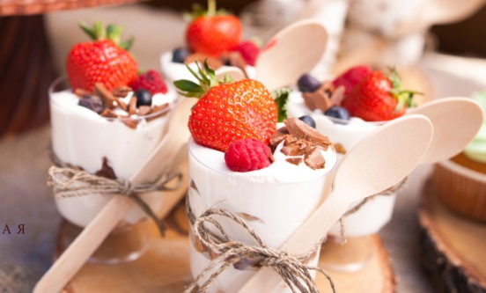 | От 1800 руб
Трубочки с муссом и ягодами | 10 шт | 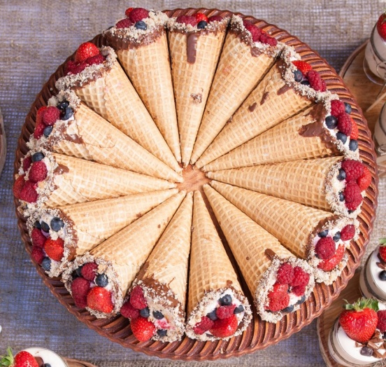 | 1800 руб
Эклеры с декором | 10 шт | 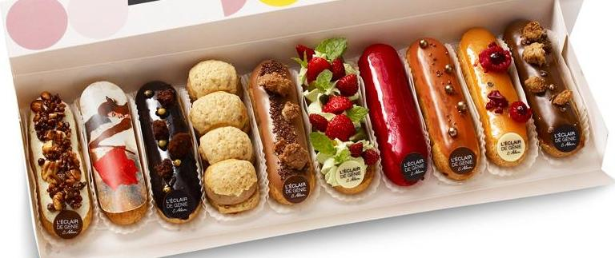 | 1800 руб
Клубника в шоколаде | 15 шт | 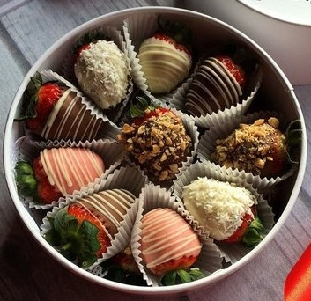 | 900 руб
Коробочки сладостей  (подарки для гостей) |  | 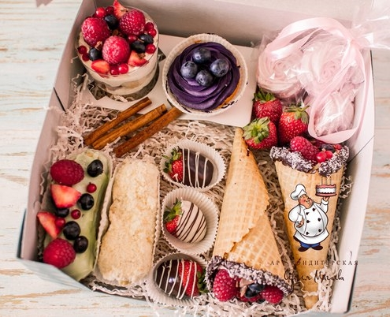 | Просчитываются индивидуально
Пакетное предложение сладостей для кэнди бара
- Эконом – 6000 руб.:
- макарон 40 шт.
- маффин с завитком из крема 20 шт.
- кейк попсы 30 шт.
- цветное безе 20 шт.
- птифуры 30 шт.
- Медиум - 12000 руб.
- макарон 60 шт.
- маффин с завитком из крема 20 шт.
- кейк попсы 40 шт.
- цветное безе 30 шт.
- птифуры 30 шт.
- порционные пирожные 15 шт.
- Премиум – 17000 руб.
-макарон 60 шт.
- маффин с завитком из крема 20 шт.
- кейк попсы 40 шт.
- цветное безе 30 шт.
- птифуры 30 шт.
- порционные пирожные с декором 20 шт.
- песочное печенье с декором 10 шт.

